БЕЛОРУССКИЙ ГОСУДАРСТВЕННЫЙ УНИВЕРСИТЕТ
На правах рукописи Код 57
УДК 575.577
Ермакович Донат Павлович
Применения IT в клинических исследованиях
Реферат по
«Основам информационных технологий»
Магистранта кафедры генетики
биологический факультет
Специальность: 1-31.80.01 – биология
Рецензент:
___________________________________
Минск, 2017
оглавление
ПЕРЕЧЕНЬ УСЛОВНЫХ ОБОЗНАЧЕНИЙ 3
Введение 4
ОБЩАЯ ХАРАКТЕРИСТИКА РАБОТЫ 8
Глава 1 Ген LMNA, его продукты и их функции 9
1.1 Ядерная ламина как часть ядерной оболочки 9
1.2 Структура и продукты гена LMNA: ламины А и С 10
1.3 Функции ламинов 11
1.3.1 Регуляция формы ядра и механической стабильности 11
1.3.2 Организация хроматина и регуляция экспрессии генов 11
1.3.3 Регуляция клеточного цикла и дифференцировки 12
1.4 Заболевания, обусловленные мутацииями гена LMNA 12
1.4.1 Ламинопатии 12
1.4.2 LMNA-зависимая ДКМП 13
Глава 2 Материалы и методЫ исследования 14
2.1 Выделение и очистка ДНК 14
2.2 Подготовка образцов для секвенирование нового поколения по технологии Illumina 15
2.2.1 Long-PCR (ПЦР длинных фрагментов) 15
2.2.2 Определение амплифицированного фрагмента методом электрофореза в агарозном геле 16
2.2.3 Очистка ПЦР-продукта при помощи PCR Purification Kit 16
2.3 Секвенирование нового поколения по технологии Illumina 16
2.3.1 Общая технология пробоподготовки образцов 17
2.3.2 Обработка данных – анализ сиквенсов NGS 18
Глава 3 Анализ выявленных мутаций 21
3.2 Проверка на возникновение/изменение точки альтернативного сплайсинга 21
3.3 Анализ фолдинга мутантного белка 21
3.3.1Анализ ά-спирального домена 21
3.3.2 Оценка влияния миссенс-мутаций на сохранение функций белка 22
3.4 Интерпретация вариантов, выявленных в гене LMNA 23
3.4.1 Непатогенные замены 24
3.4.2 Патогенные/вероятно патогенные замены 24
Заключение 28
библиографический список 29
Приложение А Презентация защиты реферата 32
Приложение Б Заглавная страница сайта 35

ПЕРЕЧЕНЬ УСЛОВНЫХ ОБОЗНАЧЕНИЙ
АО – Аминокислотный остаток
КМП – Кардиомиопатия
ДКМП 1А – Аутосомно-доминантная дилатационная кардиомиопатия 1А типа
ВЯМ – Внутренняя ядерная мембрана
НЯМ – Наружная ядерная мембрана
MIM – Mendelian Inheritance in Man
ПЦР – Полимеразная цепная реакция
NGS – Next-Generation Sequencing

Введение
Как известно, в основе информатики лежит математика. Издавна различные статистические и математические приемы использовались для нахождения и оценки корреляций в природе. Ведь единственно универсальное познание феноменального мира возможно только при помощи использования универсального инструмента познания человека – его логики. Умения находить закономерности и разделять предметы по абстрактным признакам. А из логики и её алгоритмичности немедленно вытекает математика. Она, как проекция логики, является универсальным базисом позитивизма и науки как учения, претендующего на максимально полное описание мира. И биология, естественно, подпадает под это определение науки. Многие ученые работают над усовершенствованием выведенных математических функций, описывающих тот или иной биологический процесс. Стараются добится минимальных различий между получаемыми эксперементальными данными и прогнозируемым итогом, полученным при использованиии той или иной функции. И это на всех уровнях организации живой материи! От взаимодействия атомов сложных биологических молекул до реакции всей биосферы на то или иное воздействие!
В любую науку рано или поздно с различной силой проникновения приходит информатика. Время её появления в науке зависит либо от сложности необходимых вычислений и/или от необходимости оперировать большим объемом данных. Так как живая система включает в себя огромное количество элементов (в самом простом приближении: начиная от составляющих организм структурных единиц и заканчивая факторами, влияющими на ту или иную связь между этими единицами), то прогнозировать и рассчитывать их свойства без использования компьютера проблематично. Анализ же большого количества данных всегда связан со статистикой – статистический подход используется везде, где есть некая выборка, при помощи которой нужно описать генеральную совокупность. Из-за повсеместного использования останавливаться подробно на ней нет необходимости (хотя, конечно, биостатистика имеет отличия; но они подчиняются общим правилам стастистики и, абстрагируясь от биологии, их можно классифицировать как определенные атрибуты используемых объектов). При работе с большим количеством данных, часто статистический анализ не является самоцелью, а используется лишь для верификации полученных данных. Хотелось бы подвести итог вышесказанному: статистические методы используются либо для непосредтсвенного высчитвания закономерностей на n-элементах системы, либо для подтверждения того или иного конечного результата (а также верности тех или иных данных).
Именно огромное количество поступающей информации, с которой уже не в силах без посторонней помощи справится исследователь, определило становление такой науки как биоинформатика. Следует подчеркнуть, что хоть время начала применения информатики в биологии сравнимо с возникновением информатики, термин “биоинформатика” появился и стал широкоупотребимым именно с доступностью получения огромного количества данных практически любой лабораторией и необходимостью обработки этих данных. Проблема обработки данных получила широкое распространение по миру при появлении машин, которые могут прочитать весь геном человека – просеквенировать его. Дело в том, что геном человека включает 3*10⁹ оснований – “букв генома”, а также в способе работы подобных машин – она читает небольшими фрагментами (150-300 оснований) и имеет огромное количество повторений. Сейчас разрабатываются машины, которые могут читать длинные последовательности оснований; но в РБ доступны машины только первого типа. Из-за недостатка и громоздкости используемых графических программ, а также из-за необходимости тонкой обработки полученных данных, исследователю приходится изучать различные программы по обработке данных. Часто они не имеют графического интерфейса и работают через терминал. Нужно быть знакомым с синтаксисом bash GNU/Linux, а также с функционалом таких языков программирования как Python и R. В этой работе имеется отдельная подглава по анализу подобных данных (см. стр. 18–20).
После получения конечных данных, возникают вопросы о хранении данных и результатов анализа этих данных. Для этого используются базы данных:
- Хранение. Полученные эксперементальные данные всегда сохранялись. Как уже говорилось раннее, на данный момент времени кол-во и скорость получаемых данных растет в экспоненциальной прогрессии. Создаются новые базы, которые включают различные варианты данных, обнаруженные у живых существ: от различного вида огромных молекул у определенных организмов до состояния той или иной экосистемы. В подобном информационном мире возникает необходимость умения создать нужный запрос в базы данных – умение не утонуть в увеличивающейся ежеминутно информации. Ведь единицей информации – вариантом, который стоит записать в базу данных, часто является мелчайшие событие; например, изменение одного основания в последовательности ДНК (в то время как их количество у человека исчисляется миллиардами!). До создания баз данных, эксперементальные данные можно было найти в переодический изданиях – статьях. Практически любую статью, написанную за последние 40-50 лет, можно найти; с распространием сети Интернет, статьи принято “складывать” в базы данных удаленного доступа, а также оцифровывать раннее написанные. Крупнейшая база данных статей находится на сайте NCBI.
- Анализ. В связи со сложностью биологических систем возникает проблема по интерпретации получаемой информации – подразделении её по группам различного уровня при помощи различных критериев на основании определенных алгоритмов. Этот процесс называется аннотацией. Аннотация изначально происходит как выделение определенной структуры/элемента в информации. Например, для нуклеотидной последовательности эти элементы выглядят так: нуклеотид, регуляторные/кодирующие последовательности, гены, хромосомы, геном. В дальнейшем определяется роль выявленных элементов генома – прямое и косвенное (стуктура и фукнции их продуктов) участие в регуляции; влияние изменения на одном уровне на все другие уровни системы. Сложная геномная система обуславливает работу сложной белковой системы, как инструкция по сборке табурета определяет табурет, при условии необходимости со стороны инструкции постоянно поддерживать структуру табурета из-за случайных флуктуаций (динамическое равновесие). Аннотируя геномные элементы, можно предсказывать изменения в белковых молекулах и влияние этих изменений на всю систему. Хоть геном и является базисом живого организма, часто анализу подвергается различная информация. Аннотации подвергаются различнейшие молекулы, в том числе РНК/белковые последовательности. Всевозможные способы аннотации обуславливают создание различнейших баз данных для получаемых на основе определенных критериев результатов. При добавлении информации в базу эксперементальных данных изначально происходит поиск элементов в этой единице информации. На основании уже имеющихся данных для классификации – происходит связывание элементов этой единицы в несколько баз; причем количество баз прямо пропорционально количеству параметров, определяемых у элемента: уровень подэлемента, расположение, фукнции/значение, их взаимодействие, возможное влияния. Все образует системы, и для каждого элемента, который мы можем/хотим вычленить, существуют базы данных его вариаций. Все это приводит к наличию огромного количества баз данных, связанных между собой. Для успешного поиска необходимо понимать принцип объединения информации и уметь пользоваться биоинформатическими программами, осуществляющими макрозапросы в подобные базы данных.
Выясняя биологические механизмы построения/поведения того или иного элемента системы (молекулы, клетки, организма, популяции), становится возможным описать эти процессы математически и реализовать их при помощи алгоритмов. Эти алгоритмы служат основой биоинформатическим программам – на вход подаются некие данные, на выходе – ожидаемый результат. Этот процесс называется моделированием. В настоящее время, при помощи машинного обучения/создания нейроных сетей, появляется возможность апроксимировать результаты созданных алгоритмов к экспериментальным данным как никогда ранее! Это позволит строить более точные модели как процессов, так и молекулярных структур (создание третичной структуры белка также является сложным процессом; то что мы считаем структурным стабильным элементом, является результатом процесса). Так как мы не можем эксперементально определить структуры всех белковых молекул, подходы к моделированию формы белка на основании аминокислотной последовательности и взаимодействия белков являются базисными. Ведь белковые взаимодействия определяют построение всех вышеорганизованных систем (молекулярного взаимодействия в различных компартментах клетки, клетках, тканях, организмах). Все вышесказанное показывает, насколько широко примененяется системный подход в биологии и насколько широко трактуется само понятие системы. Проектирование моделей, установка корреляций применяется везде – от проектирования лекарств как низкомолекулярных веществ до взаимодействия популяций различных организмов в разных по величение экосистемах. Полное понимание той или иной системы приводит к созданию моделей и позволяет влиять на описываемую реальную систему. Обычно, создание модели определенной системы сначала включает поиск информации по различным базам данных, отбор необходимой по определенным областью исследования критериям. После чего на основании данных строится модель, описывающая либо средний элемент системы, среднее её состояние; либо её изменение во времени.
В нашей работе по клинической интерпретации варинтов в гене LMNA у пациентов с ДКМП проблема огромного количества данных формулируется следующим образом: в связи с повсеместным использованием секвнирования для различного генетического тестирования и возможности определять последовательность колоссально длинных фрагментов ДНК, ежедневно обнаруживается огромное количество целевых и нецелевых изменений в нуклеотидной последовательности, нуждающихся в интерпретации. Получая огромное количество данных, клиническим лабораториям приходится строго классифицировать вновь обнаруженные изменения в геноме относительно их предполагаемой значимости на функциональность/структуру системы/белка: от доброкачественного до патогенного влияния. И, на основании этого, объяснять причины патологии в конкретном клиническом случае.

ОБЩАЯ ХАРАКТЕРИСТИКА РАБОТЫ
Ключевые слова: ген LMNA; ДКМП; секвенирование по Сэнгеру и секвенирование нового поколения; биоинформатика.
Объект исследования: пациенты с идиопатической формой дилатационной кардиомиопатии (ДКМП) с фенотипическими маркерами ламиновых аномалий: нарушения сердечного ритма и проводимости.
Цель исследования: провести поиск мутаций в гене LMNA у пациентов с ДКМП типа 1А.
Задачи исследования:
- При помощи секвенирования определить последовательность гена LMNA у пациентов с ДКМП.
- Идентифицировать замены в гене, сравнив полученные сиквенсы различных фрагментов гена с референсной последовательностью.
- Установить функциональную значимость выявленных замен в гене LMNA с помощью общедоступных бионформатических ресурсов (баз данных, online-предикторов).
Методы исследования: выделение ДНК, полимеразная цепная реакция, электрофорез в агарозном геле, секвенирование нового поколения (NGS). Методы биоинформатической обработки данных были проведены с помощью online-сервисов (Human Splicing Finder, Jpred4, Align-GVGD, Condel) и дополнительного программного обеспечения на платформе GNU/Linux (Trimmomatic, Bowtie2, Samtools, Bcftools).
ДКМП типа 1А – заболевание миокарда, характеризующееся растяжением левого желудочка без увеличения его толщины и возникновением систолической дисфункции. Мутации в гене ламина А/С (LMNA) вызывают развитие аутосомно-доминантной формы ДКМП 1А. Ламины А/С участвуют в регуляции формы ядра, экспрессии генов и клеточного цикла.
Поиск мутаций в гене LMNA у 18 пациентов с ДКМП был выполнен методом NGS.
Были обнаружены две различные мутации у двух неродственных пациентов, которые приводят к заменам аминокислотных остатков на уровне белка и с большой вероятностью отвечают за развитие ДКМП – Arg189Trp - rs267607626, Arg249Gly – rs121912496.

Глава 1
Ген LMNA, его продукты и их функции

1.1 Ядерная ламина как часть ядерной оболочки
Одним из главных компонентов ядерной ламины являются белки промежуточных филаментов V типа – ламины А и В типов (60–80 кДа; разделение основано на различном значении изоэлектрических точек). Ламины, как и другие белки промежуточных филаментов, связываются друг с другом с образованием нитей. Ламины В-типа: В1 и В2 – кодируются двумя различными генами, LMNB1 и LMNB2. Минорный В3 ламин образуется в результате альтернативного сплайсинга гена LMNB2 [6]. Тип А позвоночных имеет две основные изоформы : А и С, которые являются производными гена LMNA (MIM 150330, локус lq21.2–21.3) и получаются путем альтернативного сплайсинга [2]. Ламины В-типа экспрессируются во всех клетках постоянно, экспрессия же ламинов А-типа регулируется в процессе онтогенеза. В большинстве немышечных органов экспрессия гена LMNA начинается после рождения, у взрослого человека данный ген экспрессируется в широком диапазоне тканей, включающем сердце и скелетные мышцы. В то же время в клетках гемопоэтических линий экспрессируются постоянно только ламины В-типа [6].
На данный момент времени описано около 20 белков родственных групп, взаимодействующих с ламиной и/или хроматином. К группе ламина-ассоциированных полипетидов относятся:
- LAP2 полипетиды;
- эмерин и MAN1, объединяющиеся в LEM-домен, имеющий 43 аминокислотных остатка, расположенных в нуклеоплазме (сами же белки определенными доменами «заякорены» в ламине) и взаимодействующий с BAF (barier to autointegration factor) – хроматин-связанным белком (рисунок 1.1);
- LBR (lamin B receptor) – белок, обеспечивающий взаимодействие между хроматином и ламинами В-типа;
- HP1 (heterochromatin protein 1) – белок, связывающийся с некоторыми факторами транскрипции и факторами перестройки гетерохроматина.
Ламина, кроме функции связывания хроматина, обеспечивает еще и связь между хроматином и ВЯМ. Например, при помощи механизма селективного удержания, суть которого заключается в том, что определенные мобильные белки из ЭПР, которые могут взаимодействовать с ламиной, хроматином или другими иммобилизированными компонентами ВЯМ, сохраняются и концентрируются. Остальные белки свободно могут возвращаться к НЯМ и оттуда уже к ЭПР.
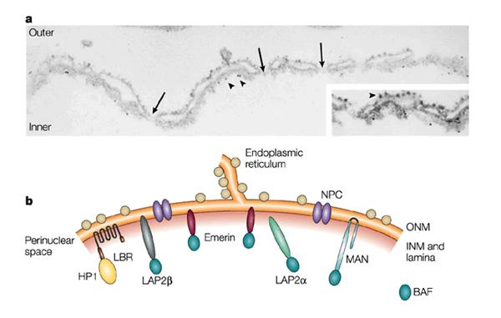
Длинные стрелки указывают на ядерные поровые комплексы. Короткие стрелки на главном рисунке указывают на локализацию ламинов, на дополнительном – на рибосомы, прикрипленные к ВЯМ.
Рисунок 1.1–Организация ядерной оболочки и белки ВЯМ [6]

1.2 Структура и продукты гена LMNA: ламины А и С
Ген LMNA содержит 12 экзонов с точкой альтернативного сплайсинга в экзоне 10 и кодирует 4 изоформы ламинов: мажорные (А и С) и минорные (АΔ10 и С2) [6]. Экзоны с первого по десятый включают последовательность, общую для мажорных изоформ. Транскрипт ламина А покрывает все экзоны; транскрипт ламина С образуется при помощи альтернативного сплайсинга в 10 экзоне, в результате чего во время трансляции к аминокислотам, кодируемым 10 экзоном, добавляются 6 аминокислот из интронной области, называемой применительно для этого транскрипта “альтернативным экзоном 10а, расположенным в 10 интроне”. Минорные формы: транскрипт АΔ10 образуется в результате альтернативного сплайсинга, приводяшего к вырезанию из пре-мРНК 10 экзона; транскрипт С2 идентичен ламину С, за исключением N-терминального домена, включащего АО, дополнительно кодируемые альтернативным экзоном 1С2, находящимся в первом интроне гена LMNA. Ламины А и С имеют идентичную структуру на протяжении короткого амино-терминального глобулярного домена, ά-спирального центрального стержневого домена и проксимальной части (“хвостового”) глобулярного карбокси-терминального домена. Дистальная же часть домена существенно различается аминокислотами (рисунок 1.2) [12].
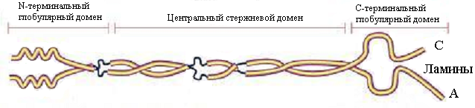
Рисунок 1.2–Структура ламинов А и С [13]

1.3 Функции ламинов

1.3.1 Регуляция формы ядра и механической стабильности
Ядерная ламина определяет прочность ядерной оболочки и организацию ядерных пор, противостоит силам деформации и защищает хроматин от физических повреждений. Ядерные ламины связаны с цитоскелетом через LINC-комплекс (Linker of Nucleoskeleton and Cytoskeleton) – белковый комплекс, осуществляющий взаимодействие между ядерной ламиной/хроматином и цитоскелетом клетки, играющий важную роль в механотрансдукции, ядерной миграции, позиционировании хромосом, сигналинге, мейозе и организации цитоскелета [25].

1.3.2 Организация хроматина и регуляция экспрессии генов
Клетки, экспрессирующие одну из мутантных форм ламина (прогерин), теряют определенное количество гетерохроматина, что указывает на важную роль ядерной ламины в модификации и/или организации хроматина. Взаимодействие ламинов с хроматином может быть опосредовано либо их прямым связыванием с гистонами, либо со специфическими последовательности ДНК в определенных регионах. В ядерной ДНК обнаружено более чем 1300 четко обозначенных протяженных участков хромосом размером 0.1–10*10⁶ п.о., с которыми связываются ламины – так называемые ламина-связанные домены, характеризующиеся небольшой плотностью генов и низким уровнем их экспрессии (вследствие взаимодействия данного участка ДНК с ламиной) [15].

1.3.3 Регуляция клеточного цикла и дифференцировки
Дефицит ламина А или экспрессия мутантного ламина А ведет к пролиферативным дефектам из-за нарушения клеточного цикла и/или преждевременного старения. Ключевая роль ламинов доказана и в других процессах, связанных с клеточным циклом – опухолевом перерождении, утрате клетками дифференцированного фенотипа, апоптозе.
Показано, что контроль гомеостазиса стволовых клеток (баланса между дифференцировкой, пролиферацией, старением и апоптозом) определенным образом связан с регуляцией репарации и обновления тканей. Было установлено, что ламины A/C участвуют в дифференцировке остеобластов –подавление экспрессии ламинов ведет к нарушениям остеобластогенеза и ускорению остеокластогенеза в стромальных клетках костного мозга человека. Ламины А необходимы для поддержания пролиферации и дифференцировки взрослых стволовых клеток, их постнатального роста. Имеются основания предполагать, что ассоциированные с заболеваниями мутации ламинов А/С нарушают баланс между дифференцировкой и пролиферацией стволовых клеток взрослого организма, что приводит к уменьшениию эффективности регенерации тканей [1].

1.4 Заболевания, обусловленные мутацииями гена LMNA

1.4.1 Ламинопатии
Болезни, связанные с образованием дефектных ламинов в результате мутаций гена LMNA, называются ламинопатиями. В целом, их можно разделить на заболевания, поражающие преимущественно поперечно-полосатые мышцы, жировую ткань, периферические нервы, а также заболевания, поражающие множественные ткани в результате прогероидных фенотипов. Эти заболевания характеризуются преимущественным поражением определенных систем организма, несмотря на то, что ламины А являются компонентами ядерной ламины практически всех дифференцированных соматических клеток. На данный момент известно более десятка синдромов, причиной которых являются мутации гена LMNA [2]. Большую группу составляют ламинопатии с поражением поперечнополосатых мышц, среди которых мышечные дистрофии (МД) разных типов и дилатационная кардиомиопатия типа 1 (ДКМП 1А).

1.4.2 LMNA-зависимая ДКМП
LMNA-зависимая ДКМП (ДКМП 1А; ДКМП с дефектом проводящей системы 1) вызывается патогенной мутацией в гене LMNA и характеризуется увеличением левого желудочка и/или пониженной систолической функцией, предшествующим или сопровождающимися серьезным заболеванием проводящей системы сердца и/или аритмиями. ДКМП 1А проявляется в раннем/среднем зрелом возрасте с вышеперечисленными симптомами вплоть до сердечной недостаточности и тромбоэмболии. В ряде случаев болезнь протекает ассимптоматично – выявление аритмии и дилатации левого желудочка происходит при обычном ежегодном медицинском осмотре. Имеют место случаи внезапной смерти. Иногда внезапная смерть и является первым и последним проявлением. Внезапная смерть может случиться при минимальной систолической дисфункции или нормальной систолической функцией сердца. Частота LMNA-связанной ДКМП у людей с ДКМП неизвестной природы колеблется от 5 до 10% при семейной ДКМП, и от 2 до 5% при несемейных случаях [23].
Иногда у лиц, имеющих ДКМП 1А, наблюдаются признаки или симптомы скелетной миопатии. Мышечная дистрофия Эмери-Дрейфуса характеризуются контрактурами суставов, начинающимися в раннем детстве, медленно прогресирующей мышечной слабостью, распространяющейся в позднем возрасте на мышцы лопаточного и тазового пояса и сердечную мышцу. Кардиофенотип проявляется в виде учащенного сердцебиения, обморочного состояния, обморока, плохой переносимости физической нагрузки и сердечной недостаточности. Возраст манифестация заболевания, тяжесть и прогрессивность поражения мышц имеет как внутри-, так и внесемейную изменчивость. Клиническое проявление варьирует от проявления в раннем возрасте тяжелой формы до проявления в позднем возрасте с медленным прогрессированием заболевания [9]. Конечностно-поясная мышечная дисторфия, (КПМД) – термин, используемый для миодистрофий с неясной этиологией (для отделения от X-сцепленных мышченых дистрофий). КПМД, как правило, несиндромна и ограничивается скелетными мышцами – наблюдается мышечная слабость, дегенерация и укорочение (рестрикция) мышечных волокон. У большинства пациентов наблюдается относительное укорочение грудино-ключично-сосцевидной мышцы. В случаях, когда выясняется, что мышечаня дистрофия обусловлена мутациями в гене LMNA, ей присваивается название “LMNA-зависимая мышечная дистрофия”[22].

Глава 2 Материалы и методЫ исследования
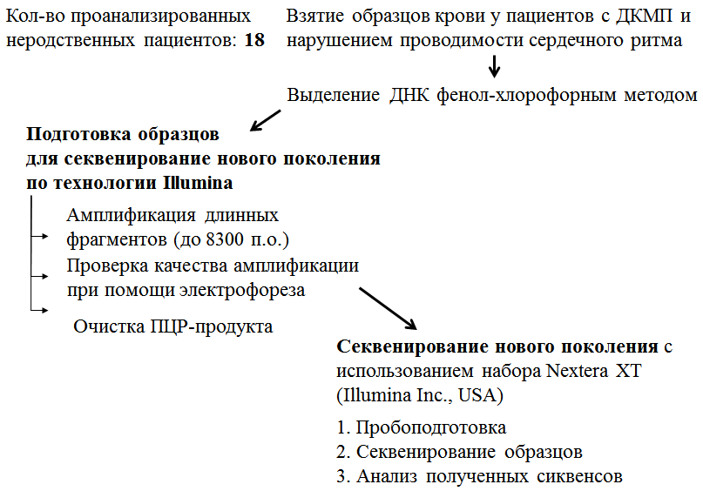
Использование нижеописанных методов в процессе исследования можно свести к схеме-алгоритму действий (рисунок 2.1).
Рисунок 2.1–Основные этапы практической работы
Объект: Пациенты с идиопатической формой ДКМП с фенотипическими маркерами ламиновых аномалий: нарушения сердечного ритма и проводимости.

2.1 Выделение и очистка ДНК
Выделение ДНК осуществлялось по методике выделения высокомолекулярной ДНК из клеток млекопитающих при помощи протеиназы К и фенола. Образец крови (1-2 капли крови – приблизительно 50 мкл, высушенной на целлюлозном носителе) либо образец буккального эпителия, полученный от предполагаемого носителя мутации LMNA, подвергается литическому действию буфера, разрушающего клеточные мембраны и расщепляющего белки. Дальнейшая депротеинизация ДНК производится смесью фенола и хлороформа с добавлением изоамилового спирта (25 фенол : 24 хлороформ : 1 изоамиловый спирт). После чего идет осаждение ДНК 5М ацетатом аммония при температуре – 20 ^{о}С. Очистка ДНК производится этанолом возрастающих концентраций.

2.2 Подготовка образцов для секвенирование нового поколения по технологии Illumina

2.2.1 Long-PCR (ПЦР длинных фрагментов)
Для амплификации методом Long-PCR использовались реактивы:
- Вода – PCR-grade water. Jena Bioscience;
- Реакционный буфер:
  - 2,5-кратный реакционный буфер «HF». Состав буфера: 5 mM MgCl₂,0,5 mM дНТФ, энхансер (1Х10мл);
  - 2,5-кратный реакционный буфер без бетаина. Состав: 2,5 мМ раствор дНТФ. 25мМ раствор хлорида магния;
- Олигонуклеотиды: праймеры F и R;
- Diamant HF (High fidelity) ДНК полимераза – 2 ед./мкл.
Последовательности и концентрации используемых праймеров:
2F – GCACTGTCTAGGCACACAGA 10 пкМ/мкл
3F – TTTTCCTCATCTCTGCCTGCT 10 пкМ/мкл
5F – CCTAACCCTTTGTCCTCCCC 10 пкМ/мкл
5R – CTCTAGGCCCCTGGAGAGAG 10 пкМ/мкл
8R – ccaaggcctccccagagt 10 пкМ/мкл
11bR – GGATTTGGAGACAAAGCAGAGAC пкМ/мкл
Размер амплифицированных участков гена LMNA, покрывающих: 2-5 экзоны – 4793 п.о.; 5-11экзоны – 3626 п.о., 3-11 экзоны – 4415 п.о., 2-11 экзоны – 8229 п.о..
Проверка результатов ПЦР осуществлялась при помощи электрофореза в 0,8% агарозном геле в 1х ТАЕ буфере.

2.2.2 Определение амплифицированного фрагмента методом электрофореза в агарозном геле
Состав 0,8 % агарозного геля (на 50мл): 0,4 г агарозы, 1 мл 50х ТАЕ, вода до 50 мл. Довести смесь до кипения, дать остыть до ~60˚С, добавить 2,4 мкл 1% раствора бромистого этидия, залить в приготовленный планшет для геля с гребенкой и дать застыть. Разгон проводился в камере для электрофореза Consort при напряжении 120В, силе тока 170 mА и мощности 20,1 Вт для проверки амплификации в течение 45 минут.

2.2.3 Очистка ПЦР-продукта при помощи PCR Purification Kit
GeneJET PCR Purification Kit эффективно удаляет праймеры, dNTP, невстроившиеся меченые нуклеотиды, ферменты и соли из ПЦР и других реакционных смесей.
GeneJET PCR Purification Kit включает следующие реактивы и комоненты:
- Отмывающий буфер
- Связывающий буфер
- Элюирующий буфер
- GeneJET PCR колонки для очистки
К ПЦР-смеси добавить Связывающий буфер. Перенесли часть смеси в колонку для очистки. Добавили Отмываюещий буфер в колонку для очистки. Перенесли колонку в новый чистый эппендорф. Добавили Элюирующий буфер.и Удалили очистительную колонку. Очищенная ДНК должна хранится при -20^{о}С.

2.3 Секвенирование нового поколения по технологии Illumina
Секвенирование осуществлялось на приборе MiSeq по технологии Illumina, состоящей из нескольких стадий: пробоподготовка, чтение образцов – секвенирование, анализ сиквенсов.

2.3.1 Общая технология пробоподготовки образцов
Технология включает в себе 5 шагов (набор Nextera XT) [34]:
- Фрагментация геномной ДНК с добавлением метки (Тагментация)
На данном шаге транспосома фрагментирует геномную ДНК и пришивает адаптеры к полученным фрагментам за один цикл работы фермента. Набор образованных коротких фрагментов называется библиотекой.
Время работы: 7 минут. Общее время на выполнение ступени: 17 минут.
- Амплификация фрагментированной ДНК – амплификация библиотек
Данный шаг предусматривает амплификацию тагментированной ДНК при помощи ПЦР. Амплификацию проводят со специальными праймерами, позволяющими встроить в фрагменты адаптеры для секвенирования: Index 1 (i7) и Index 2 (i5). В целях получения высококачественных результатов следует использовать рекомендуемое количество геномной ДНК и указанное количество циклов ПЦР.
Время работы: 7 минут. Общее время на выполнение ступени: 45 минут.
- Очистка амлифицированной ДНК – Очистка библиотек
На этом этапе используются магнитные бусинки AMPure XP для очистки ДНК библиотек, а также происходит удаление коротких фрагментов из библиотеки. Бусины SPRI (solid phase reversible immobilization) являются парамагнитными (магнитные только в магнитном поле), что препятствует их скоплению и выпадению в осадок. Каждая бусина сделана из полистирола, окруженного слоем магнетита, который, в свою очередь, покрыт карбоксильными молекулами. Именно они обратимо связывают ДНК в присутствии полиэтиленгликоля и соли.
Время работы: 15 минут. Общее время на выполнение ступени: 30 минут.
- Нормализация библиотек
Данный процесс нормализует/уравнивает количество ДНК в библиотеках/образцах – конечная концентрация библиотеки после нормализации составляет менее 10-15 нМ. Это обеспечивает относительно равное соотношение между концентрацией ДНК в разных образцах, что важно при последующем объединении образцов в один общий образец – пул (pool – бассейн, общий фонд/ смешиваются эквивалентные количества ДНК; объем смешиваемых образцов одинаков). Нормализация осуществляется за счет добавления строго определенного количества магнитных бусин и буфера к библиотекам, а также точного времени инкубации – ровно 30 минут.
Время работы: 30 минут. Общее время на выполнение ступени: 80 минут.
- Объединение библиотек
Объединение библиотек включает добавление равных объемов нормализованных библиотек в одну пробирку. Финальный библиотечный пул состоит из одноцепочечных молекул ДНК, плохо обнаруживающихся при помощи электрофореза в агарозном геле и на биочипах. При желании, для контроля качества можно использовать real-time PCR.
После объединения, перед загрузкой библиотек в прибор для секвенирования, объединенные библиотеки следует разбавить и денатурировать температурой.
Время работы: 5минут.
После добавления образца в секвенатор происходит создание кластеров из одинаковых одноцепочечных ДНК-молекул при помощи мостовой апмлификации – закрепления и амплификация фрагмента ДНК. Далее происходит непосредственно чтение образца – секвенирование синтезом.

2.3.2 Обработка данных – анализ сиквенсов NGS
Мы получили файлы формата .FASTQ. Данный формат представляет собой текстовый формат для хранения сиквенсов и качества их прочтения. Обычно для каждой последовательности отведено 4 строки:
- Начинается с символа ‘@’ и сопровождается идентификатором сиквенса и необязательным описанием;
- Прочитанный (сырой/необработанный) сиквенс;
- Начинается с символа ‘+’ и может сопровождаться идентификатором последовательности или любым описанием;
- Кодирует оценку качества для сиквенса, находящегося в строке 2, и должна содержать такое же количество символов, что и вторая строка (для каждого нуклеотида – оценка качества).
Пример:
@M02531:8:000000000-G02LC:1:1101:15029:1769 1:N:0:18
ACTCTGTCCTCTGTGGTGATGGAGCTAAGGAACTCATTTCCACCCCAGAG
+
1>AAABFFFFFFGGFBG11F3111BFDFB010BGFBGGHGEDDAA00///
Для обработки и анлиза файлов формата FASTQ использовались следующие программы:
- Trimmomatic-0.36 был использован для отрезания адаптерных последовательностей и удаления низкокачественных ридов [33].
  - Используемые файлы: 2 файла (прямые и обратные прочтения фрагментов) формата fastq.
  - Получаемые файлы: 4 файла формата .fastq: после обработки программой Trimmomatic 2 файла содержат парные прочтения – когда оба рида из пары прошли проверку качества. 2 файла – для неспаренных ридов – один из ридов был удален в процессе обработки.
- Bowtie2 2.2.5 – для выравнивания большого количества ридов на референсную последовательность [10]. В качестве референса для выравнивания использовался сиквенс анализируемого фрагмента (область, ограничиваемая праймерами; .fasta файлы брались из базы данных NCBI [29]).
  - Используемые файлы: 4 файла формата fastq, полученные в результате обработки Trimmomatic, а также референсная последовательность, переведенная заранее в формат для Bowtie.
  - Получаемые файлы: файл формата .sam (Sequence Alignment/Map)
- Samtools/Bcftools (0.1.19) – для обработки первичного выравнивания и получения файлов, пригодных для визуального анализа [21].
  - Используемые файлы: файл формата .sam (Sequence Alignment/Map).
  - Получаемые файлы: файл формата .bam (Binary Alignment/Map); дальше следует сортировать (.sorted.bam) и проиндексировать данный файл (.sorted.bam.bai). Данные программы также позволяют создавать файлы формата mpileup и vcf.
- Полученные файлы анализируются при помощи IGV (Integrative Genomics Viewer) [18]. Данная программа высчитывает отношение аллелей в определенной позиции исходя из покрытия. По сути она представляет данные о прочтениях и картирования. Всегда используется для верификации вариантов, аннотированных в vcf-файлах.
  - Кроме вышеперчисленного, файлы формата .sam можно просматривать программой Tablet, которая осуществляет автоматическую сортировку, но не указывает отношение аллелей и суммарное покрытие [32]. Для обоих программ (IGV и Tablet) при анализе образцов нужно указывать референс, на который было произведено выравнивание; для IGV его также следует индексировать – создание файла fa.fai.
После анализа полученных файлов была предпринята попытка получения vсf-файла (variant call format). Для этого было произведено выравнивание сиквенсов программой Bowtie2 на целый геном человека Hg19.fa (GRCh37.p13) [29], что привело к картированию сиквенсов. В дальнейшем, после получения .bam файлов, стало возможным создавать .mpileup файлы (список всех просеквнированных однонуклеотидных позиций) и, из них, .vcf (variant call format) файлы (рисунок 2.2). Данный тип файлов представляет собой список вариантов, обнаруженных в исследуемой ДНК, с указанием качества прочтения, позиции замены, генотипа и др. Файлы формата .vcf открываются при помощи любого текстового редактора либо Excel; в то же время, приложение GeneTalk [20] на сайте BaseSpace [4] аннотирует файл .vcf – выявленным вариантам находятся rs из базы данных NCBI.
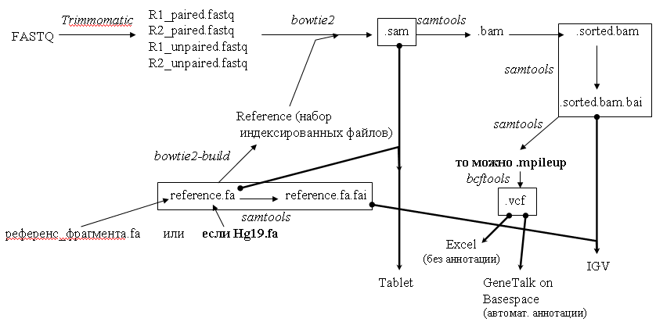
Тонкие стрелки указывают путь обработки файлов, сверху указана используемая программа; жирные стрелки связывают файлы/наборы файлов и программы с графическим интерфейсом, используемые для поиска мутаций. Ключевые пункты альтернативного пути выделены жирным
Рисунок 2.2–Общая схема обработки FASTQ файлов

Глава 3 Анализ выявленных мутаций
По результатам NGS в представленной выборке пациентов было идентифицировано 7 альтернативных вариантов в гене LMNA, среди которых синонимичные и несинонимичные замены в экзонах и однонуклеотидные замены в интронах. Эти варианты были идентифицированы у 12 человек (у двух пациентов было обнаружено две замены). У 6 человек не обнаружено никаких изменений в проанализированных фрагментах гена LMNA. Некоторые замены, не имеющие полного описания, имеющие низкую частоту, нуждаются в дополнительном анализе для более точной последующей классификации.

3.2 Проверка на возникновение/изменение точки альтернативного сплайсинга
Оценить влияние изменения последовательности на сплайсинг можно при помощи online-ресурса Human Splicing Finder (HSF) [17]. Данный ресурс после указания трансрипта и замены в нем использует несколько алгоритмов для предсказания изменения сродства нуклеотидной последовательности к определенным ферментам сплайсинга. Оценивается потенциальное изменение сплайсинга для: ESS – Exonic Splicing Silencers – Экзонных Сайленсеров Сплайсинга, ESE - Exonic Splicing Enhancers – Экзонных Энхансеров Сплайсинга, ESR - Exonic Splicing Regulatory – Экзонных Регуляторов Сплайсинга.
Анализ на изменение сплайсинга осуществлялся на основании сиквенса гена LMNA (NG_008692.2 = ENSG00000160789). HSF требует указывать транскрипты, для которых будет осуществляться анализ: lamin A - ENST00000368300, белок – NM_170707 = ENSP00000357283; lamin C –ENST00000368301, белок - NM_005572 = ENSP00000357284.

3.3 Анализ фолдинга мутантного белка

3.3.1Анализ ά-спирального домена
Сервис jpred4 [19] позволяет предсказывать с высокой вероятностью образование спиральной и суперспиральной молекулы белка по аминокислотной последовательности. Предсказание осуществляется при помощи различных алгоритмов (указаны в порядке применения): для вторичной стукутры – Jnet - общее предсказание, Jhmm , jpssm; для третичной структуры – Lupas Coil prediction (размер окна (области, в которой происходит оценка структуры) для 14, 21, 28 аминокислотных остатков); для поверхности третичной структуры – погружены ли боковые группы АО (аминокислотный остаток) внутрь спирали или нет, Jnet прогнозирование при 25%, 95%, доступности данного АО растворителю.
Данный сервис хорошо подходит для анализа вклада мутаций, выявленных в локусе, отвечающем за образование стрежневого домена ламинов А/С (участок, начинающийся 90 нуклеотидом 1 экзона и заканчивающийся 9 нуклеотидом 7 экзона; включает аминокислоты с 30 по 389).
Замена Trp520Arg (W520R), которая здесь не анализируется, находится в глобулярном домене, в котором часто точность прогнозирования значительно падает по сравнению со спиральным доменом. Замены Аrg190Prо (R190P) и Arg249Gly (R249G) приводят, согласно оценке Lupas Coil prediction, к невозможности образовать суперспиральную струкутру по сравнению с нормальным белком на протяжении 20-35 аминокислот. Замена Arg189Trp (R189W) не оказывает существенного влияния на способность образовывать третичную спиральную структуру.

3.3.2 Оценка влияния миссенс-мутаций на сохранение функций белка
Различные online-ресурсы предсказывают изменение функции белка из-за миссенс-мутацией. Алгоритмы данных программ основываются на оценке эволюционной консервативности позиции и изменении стуктуры белка.
Ресурс FannsDB (Functional ANotations for Non Synonymous SNVs) предоставляют два сервиса: TransFIC (TRANsformed Functional Impact for Cancer), используемый для определения вклада мутации в развитие рака, и Condel (CONsensus DELeteriousness), предназначенный для оценки влияния несинонимичных SNV на функции белка [14].
Condel как программа посылает запросы в другие онлайн-ресурсы для оценки влияния мутации на функции белка и вычисляет взвешенную среднюю результатов данных ресурсов/методов. Результаты различных методов *взвешиваются* с использованием комплементарно кумулятивной функции распределения (complementary cumulative distributions) приблизительно 20000 миссенс SNPs, которые являются как нейтральными, так и патогенными. Condel “объеденияет” результаты работы следующих программ: SIFT (Sorting Intolerant From Tolerant) – основывается на сравнивании ортологогичных последовательностей и учете свойств аминокислот, результат ранжируется от 0 до 1, <=0.05 – повреждающая замена, >0.05 – нейтральная [31]; PolyPhen-2 (Polymorphism Phenotyping v2) – учитывает особенности белковой последовательности, филогенетическую группу данного белка и его структуру, чем выше показатель (от 0 до 1), тем выше вероятность патогенности мутации [3]; MutationAssessor – базируется на оценке эволюционной консервативности аминокислоты в белковом семействе при множественном выравнивании. Влияние замены оценивается по шкале: не меняющие функцию (neutral 0-1, low 1-2), меняющие функцию (medium 2-3, high 3-4) [26]. Fathmm (Functional Analysis through Hidden Markov Models (v2.3)) предсказывает влияние аминокислотной замены на функции белка при помощи комбинирования информации о консервативности участка белка при помощи скрытой Марковской модели, используя выравнивание гомологичных последовательностей и консервативных белковых доменов с *взвешиванием* относительно патогенных мутаций, отражая общую толерантность белка/домена к мутации [11]. Condel запрашивает при вызове данной программы метод взвешенных наименьших квадратов, для которых thresh-hold уровень составляет -1,5 – оценка, при которой вероятности влияния и не влияния замены на белок равны. Соответственно, вероятность негативного влияния мутации на белок увеличивается при понижении оценки (примерно до -8), в то время как при отсутствии влияния, вероятность усиливается вплоть до оценки +5.
В общем, различные Online-ресурсы предсказывают сильное влияние замены R249G на функции белка. В то время как оценка замены R189W не столь однозначна: сервис MA оценивает влияние данной мутации как низкое; по обощенным результатам Condel она имеет наименьшее значение среди всех проанализированных мутаций.

3.4 Интерпретация вариантов, выявленных в гене LMNA
Все обнаруженные изменения (варианты) в геноме человека должны быть интерпретированы согласно их клинической значимости. Общепринято использовать 5 классов в оценке патогенности обнаруженных вариантов (замен, делеций/инсерцй): (1) pathogenic - патогенные, (2) likely pathogenic – вероятно патогенные, (3) uncertain significance – варианты неопределенного значения, (4) likely benign - вероятные доброкачественные, (5) benign – доброкачественные. Данная классификация используется для вариантов, имеющих отношения к заболеваниям, наследуемых по Менделю.
Американская коллегия медицинских генетиков и Ассоциация по молекулярной патологии разработали совместный алгоритм действий для интерпретации вариантов (замен, инсерций/делеций) [30]. Суть заключается в том, что, найдя нуклеотидный вариант последовательности, необходимо оценить данный вариант по ряду утверждений (критериев), каждый из которых имеет определенную значимость – “балл”. По сумме баллов варианту присваивается один из пяти классов.
Имеется два набора критериев (утверждений): один для классификации предполагаемых патогенных и патогенных вариантов, другой – для предполагаемых доброкачественных и доброкачественных вариантов. Критерии из набора для патогенных (P – Patogenic) мутаций подразделяются на 4 группы доказательств согласно их значимости (“стоимости/весу/силе”): Very Strong (PVS1), Strong (PS1–4), Moderate (PM1–6), suPPorting (PP1–5).
Согласно данной классификации на основании поиска в базах данных, использования различных олайн-предикторов, ранее проведенных нами анализов, мы разделили обнаруженные замены на непатогенные замены и вероятно патогенные/патогенные замены.

3.4.1 Непатогенные замены
Подробный анализ вариантов, локализованных в интронах, и синонимичных замен в экзонах не выявил какой-либо патогенной мутации, ассоциированной с нарушением сплайсинга в гене LMNA. В целом их частота встречаемости в мировой популяции человека превышает 1%, что не соответствует требованиям патогенных мутаций (minor allele frequency – MAF<1%).

3.4.2 Патогенные/вероятно патогенные замены
Несинонимичные замены c.565C>T (rs267607626, NM_170707.3) и c.745C>G (rs121912496, NM_170707.3) были обнаружены у двух пациентов. Обе они имеют низкую частоту встречаемости в популяции человека – MAF<0,05% (таблица 3.1).
Таблица 3.1–Обнаруженные однонуклеотидные замены в гене LMNA
Обнаруженные варианты | dbSNP ID | Замена в белке | Локализация замены | Количество пациентов с обнаруженной заменой
c.565C>T | rs267607626 | p.Arg189Trp | 3 экзон | 1
c.745C>G | rs121912496 | p.Arg249Gly | 4 экзон | 1
c.937-275A>G | rs76017998 | - | 5 интрон | 1
c.1158-44С>T | rs141879453 | - | 6 интрон | 2
c.1338T>C | rs505058 | p.Asp446Asp | 7 экзон | 1
c.1608+143A>G | rs 41310120 | - | 9 интрон | 1
c.1698C>T | rs4641 | p.His566His | 10 экзон | 7
Мутация c.565C>T была выявлена в гетерозиготном состоянии у пациента с ДКМП. Она приводит к замене аминокислотного остатка аргинина на триптофан в ά-спиральном стержневом домене ламина А/С – p.Arg189Trp. Этот домен участвует в формировании третичной структуры ламина А/С – суперспирального мотива, необходимого для сборки правильной ячеистой структуры ядерной ламины [16]. Мутации в этом участке приводят к образованию, так называемой, «слабой» ламины, которая не может выполнять свои функции в полной мере.
Согласно базе данных dbSNP Short Genetic Variation [8] вариант c.565C>T является аллелем с «неопределенной значимостью». Он имеет низкую частоту встречаемости – T=0.00002/2 (ExAC), T=0.00003/1 (TOPMED). Замена р.Arg189Trp была описана N. Botto et al (2010) в семейном случае ДКМП 1A [5], а также была показана ее связь с LMNA-зависимой мышечной дистрофией и ДКМП в работе C. Magagnotti et al (2012) [24].
В нашем исследовании мутация c.565C>T была выявлена у пациента R (муж.), 1979 г.р. Первые симптомы ДКМП проявились в 36-летнем возрасте. Заболевание быстро прогрессировало – пациент поступил РНПЦ «Кардиология» с жалобами на отдышку и перебои в работе сердца, в скором времени были диагностированы недостаточность митрального и трикуспидального клапана, желудочковая экстрасистола и неполная блокада левой ножки пучка Гиса. Пациенту была выполнена пластика митрального клапана, а через 18 месяцев была проведена трансплантация сердца. Семейная история указывала на наследственную форму заболевания. Два старших брата пробанда погибли от ДКМП в возрасте 28 и 31 года, отец умер внезапно в возрасте 45 лет.
Замена c.565C>T была проанализирована с помощью предиктора Сondel – предсказано ее патогенное влияние на функции белка, а также Jpred4 – замена не оказывает существенного влияния на образование спиральной и суперспиральной структуры, но меняет паттерн находящихся на поверхности аминокислотных остатков. В свою очередь это изменит соотношение и расположение заряженных аминокислотных остатков на поверхности молекулы [12], что, вероятно, может привести к нарушениям в сборке ядерной ламины.
Следует отметить, что N. Botto et al (2010) описывают семейный случай ДКМП, в котором рассматривают замену c.565C>T как потенциально патогенную. Она была выявлена у пробанда с ДКМП, братья которого скончались внезапно в возрасте 22, 44 и 72 года. В этой же семье обнаружены и бессимптомные носители мутации в возрасте 31, 32 и 37 лет. Авторы указывают на необходимость их регулярного клинического обследования для выявления первых признаков дилатации камер сердца и нарушения проводимости, которые могут оказаться внезапными и скоротечными.
В работе C. Magagnotti et al (2012) у одного из пациентов, страдающих мышечной дистрофией, периферической нейропатией и ДКМП, была также выявлена замена c.565C>T в LMNA. У этого пациента, как и у других, было отмечено снижение количества цитоскелетных белков и значительные изменение паттерна экспрессии белков, отвечающих за производство клеткой энергии и ответ на окислительный стресс. Результаты сравнивались с контрольными данными, полученными от здоровых людей, и, что более важно, включающими пациентов с ламин-независимыми нейромышечными расстройствами [24].
Мутация c.745C>G была выявлена у пациентки P. с синдромальной формой ДКМП, с раннего детства страдающей миодистрофией. Выявленная замена приводит к замене аминокислотного остатка аргинина на глицин в положении 249 ά-спирального стержневого домена ламина А/С – p. Arg249Gly. Со слов пациента первые симптомы ДКМП появились в 24 года в виде перебоев в работе сердца, отеки, отдышку. По данным комплексного клинического обследования пациентке был выставлен диагноз – вторичная кардиомиопатия на фоне идиопатической наследственной полинейропатии. Стремительное течение заболевания привело к ее гибели в возрасте 25 лет. Семейный анамнез был отягощен, что указывало на наследственную форму заболевания: отец погиб от ДКМП в возрасте 24 лет.
Выявленная мутация c.745C>G находится в «горячей точке» LMNA. Описано более 30 клинических случаев, ассоциированных с разными заменами в кодоне 249 ламина А/С. Из них 80% случаев приходится на LMNA-ассоциированные мышечные дистрофии и 20% на случаи изолированной ДКМП. В базе данных ClinVar [7] в данном локусе (rs121912496) зарегистрирована патогенная замена c.745C>T (p.Arg249Trp), ассоциированная с синдромальной формой ДКМП при мышечной дистрофии. Обнаруженный нами вариант c.745C>G (p.Arg249Gly), согласно ClinVar, имеет «неопределенное значение». В связи с этим был проведен in silico анализ для предсказания его патогенности. На основе аминокислотной последовательности мутантного и нормального ламина А/С предиктор Jpred4 предсказал невозможность образования суперспиральной структуры стержневого домена при мутации c.745C>G. Предиктор Condel также присвоил данной замене высокий бал патогенности.
Скорее всего, это связано с тем, что позиция 249 является критической для образования правильной конформации ламина А/С. Для сборки суперспирали в ней должен находится аминокислотный остаток с высоким потенциалом образования спирали, которым является аргинин. В то время как глицин, который находится в данной позиции у мутантного белка, обладает крайне низким потенциалом [27, 28]. Данные предположения говорят о критических изменениях во вторичной и третичной структуре ламина A/C при p.Arg249Gly.

Заключение
Проведенное исследование позволило идентифицировать двух носителей потенциально патогенных мутаций в гене LMNA, имеющих замену p.Arg189Trp и p.Arg249Gly. На патогенность мутаций указывает крайне низкая частота в популяционных базах данных открытого доступа; семейный анамнез, отягощенный случаями ДКМП или внезапной сердечной смертью; локализация замен в «горячих точках» LMNA, описание пациентов с этой же патологией и мутациями ранее. Предсказана патогенная роль выявленных нами мутаций in silico.
Данные клинические случаи говорят о необходимости своевременной постановки правильного диагноза и верификации его с помощью молекулярно-генетических методов. В свою очередь это дает возможность замедлить проявления заболевания. В будущем, быстрое определение генотипа при помощи NGS позволит в кратчайшие сроки подтверждать этимологию заболевания. Знание же причин заболевания на молекулярно-генетическом уровне поможет лучшим образом подбирать лечение. Не менее важна и открывающаяся возможность диагностировать заболевания у родственников до начала их манифестации и использовать полученные данные при выборе стратегии лечения.

библиографический список
- Забирник, А.С. Ламины и ламинопатии: роль в самообновлении и дифференцировке стволовых клеток взрослого организма / А.С. Забирник, А.Я. Гудкова, А.Б. Малашичева, А.А. Костарева // Бюллетень ФЦСКЭ им. В.А. Алмазова. – 2013. – № 13. – С. 77–82.
- Руденская, Г.Е. Разнообразие болезней, обусловленных мутациями гена LMNA / Г.Е. Руденская, С.М. Тверская, А.Л. Чухрова // Медицинская генетика. – 2004. – Т. 3, № 12. – С. 569–576.
- Adzhubei A. A method and server for predicting damaging missense mutations / A. Adzhubei, S. Schmidt, L. Peshkin // Nature Methods. – 2010. – Vol. 7, № 4. – P. 248–249.
- BaseSpace [Electronic resource] : Illumina, Inc. – Mode of access: https://basespace.illumina.com. – Date of access: 18.10.2017.
- Botto, N. A novel LMNA mutation (R189W) in familial dilated cardiomyopathy: evidence for a 'hot spot' region at exon 3: a case report / N. Botto, S. Vittorini, M.G. Colombo // Cardiovascular Ultrasound. – 2010. – Vol. 10. – P. 8–15.
- Burke, B. Life at the edge: the nuclear envelope and human disease / B. Burke, C. Stewart // Nature reviews molecular cell biology. – 2002. – Vol. 3. – P. 575–585.
- ClinVar [Electronic resource] : National Center for Biotechnology Information, U.S. National Library of Medicine. – Mode of access: https://www.ncbi.nlm.nih.gov/clinvar. – Date of access: 24.11.2017.
- dbSNP Short Genetic Variations [Electronic resource] : National Center for Biotechnology Information, U.S. National Library of Medicine. – Mode of access: https://www.ncbi.nlm.nih.gov/projects/SNP. – Date of access: 18.10.2017.
- Emery-Dreifuss Muscular Dystrophy [Electronic resource] : U.S. National Library of Medicine. – Mode of access: https://www.ncbi.nlm.nih.gov/books/NBK1436. – Date of access: 16.09.2017.
- Fast and sensitive read alignment Bowtie2 [Electronic resource] : Johns Hopkins University. – Mode of access: http://bowtie-bio.sourceforge.net/bowtie2/index.shtml. – Date of access: 18.11.2017.
- Fathmm (Functional Analysis through Hidden Markov Models (v2.3)) [Electronic resource] : University of Bristol. – Mode of access: http://fathmm.biocompute.org.uk. – Date of access: 19.10.2017.
- Fatkin, D. Missense mutations in the rod domain of the lamin A/C gene as causes of dilated cardiomyopathy and conduction-system disease / D. Fatkin, C. MacRae, T. Sasaki // The New England Journal of Medicine. – 1999. – Vol. 341, N 23. – P. 1715–1723.
- Flier, J. Pushing the envelope on lipodystrophy / J. Flier // Nat Genet. – 2000. – Vol. 24, N 2. – P. 103–104.
- Gonzalez-Perez, A. Improving the Assessment of the Outcome of Nonsynonymous SNVs with a Consensus Deleteriousness Score, Condel / A. Gonzalez-Perez, N. Lopez-Bigas // American Journal of Human Genetics. – 2011. – Vol. 10, № 5. – P. 346–352.
- Guelen, L. Domain organization of human chromosomes revealed by mapping of nuclear lamina interactions / L. Guelen, L. Pagie, E. Brasset // Nature. – 2008. – Vol. 453. – P. 948–952.
- Herrmann, H. Structure and assembly properties of the intermediate filament protein vimentin: The role of its head, rod, and tail domains / H. Herrmann // Journal of molecular biology. – 1996. – Vol. 264. – P. 933–953.
- Human Splicing Finder – Version 3.0 – UMD [Electronic resource] : Genetics and Bioinformatics Team. – Mode of access: http://www.umd.be/HSF3/HSF.html. – Date of access: 18.10.2017.
- Integrative Genomics Viewer [Electronic resource] : Broad Institute. – Mode of access: http://software.broadinstitute.org/software/igv. – Date of access: 18.11.2017.
- Jpred 4. Incorporating Jnet. A Protein Secondary Structure Prediction Server [Electronic resource] : University of Dundee. – Mode of access: http://www.compbio.dundee.ac.uk/jpred. – Date of access: 18.11.2017.
- Kamphans, T. GeneTalk: an expert exchange platform for assessing rare sequence variants in personal genomes / T. Kamphans, P. Krawitz // Bioinformatics. – 2012. – Vol. 28, № 19. – P. 2515–2516.
- Li, H. The Sequence alignment/map (SAM) format and SAMtools / H. Li, B. Handsaker, A. Wysoker // Bioinformatics. – 2009. – Vol. 25, № 16. – P. 2078–2079.
- Limb-Girdle Muscular Dystrophy Overview [Electronic resource] : U.S. National Library of Medicine. – Mode of access: https://www.ncbi.nlm.nih.gov/books/NBK1408. – Date of access: 16.11.2017.
- LMNA-Related Dilated Cardiomyopathy [Electronic resource] : U.S. National Library of Medicine. – Mode of access: https://www.ncbi.nlm.nih.gov/books/NBK1674. – Date of access: 16.09.2017.
- Magagnotti, C. Protein profiling reveals energy metabolism and cytoskeletal protein alterations in LMNA mutation carriers / C. Magagnotti, A. Bachi, G. Zerbini // Biochimica et Biophysica Acta. – 2012. – Vol. 1822, № 6. – P. 970–979
- Mejat, A.LINC complexes in health and disease / A. Mejat, T. Misteli // Nucleus. – 2010. – Vol. 1, I 1. – P. 40–52.
- MutationAssessor [Electronic resource] : Computational Biology Center. – Mode of access: http://mutationassessor.org/r3. – Date of access: 18.10.2017.
- Pace, C.N. A helix propensity scale based on experimental studies of peptides and proteins / C.N Pace, J.M. Scholtz // Biophysical Journal. – 1998. – № 75. – P. 422–427.
- Parry, D.A. Coiled-coils in alpha-helix-containing proteins: Analysis of the residue types within the heptad repeat and the use of these data in the prediction of coiled-coils in other proteins / D.A Parry // Bioscience Reports. – 1982. – Vol. 2. – P. 1017–1024.
- RefSeqGene [Electronic resource] : National Center for Biotechnology Information, U.S. National Library of Medicine. – Mode of access: https://www.ncbi.nlm.nih.gov/refseq/rsg. – Date of access: 18.10.2017.
- Richards, S. Standards and Guidelines for the Interpretation of Sequence Variants: A Joint Consensus Recommendation of the American College of Medical Genetics and Genomics and the Association for Molecular Pathology / S. Richards, N.Aziz, S. Bale // Genetics in Medicine. – 2015. – Vol. 17, № 5. – P. 405–424.
- SIFT (Sorting Intolerant From Tolerant) [Electronic resource] : The J. Craig Venter Institute. – Mode of access: http://sift.jcvi.org. – Date of access: 18.10.2017.
- Tablet [Electronic resource] : The James Hutton Institute. – Mode of access: https://ics.hutton.ac.uk/tablet. – Date of access: 18.11.2017.
- Trimmomatic: A flexible read trimming tool for Illumina NGS data [Electronic resource] : RWTH Aachen University. – Mode of access: http://www.usadellab.org/cms/?page=trimmomatic. – Date of access: 18.05.2017.
- XT Nextera DNA LibraryPrepReference Guide [Electronic resource] : Illumina, Inc. – Mode of access: //support.illumina.com/content/dam/illumina-support/documents/nextera-xt-library-prep-guide-15031942-01.pdf. – Date of access: 23.11.2017.

Приложения
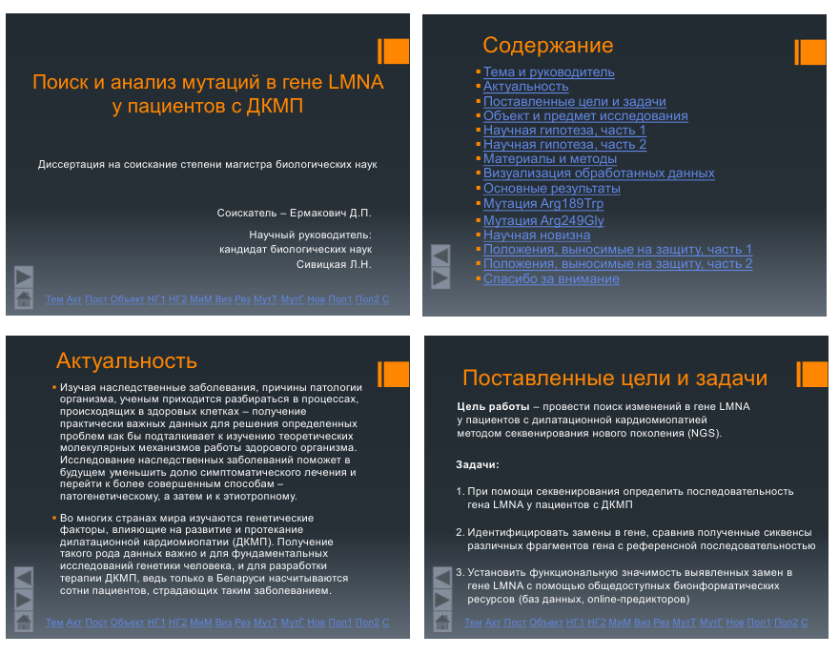
Приложение А
Презентация защиты реферата
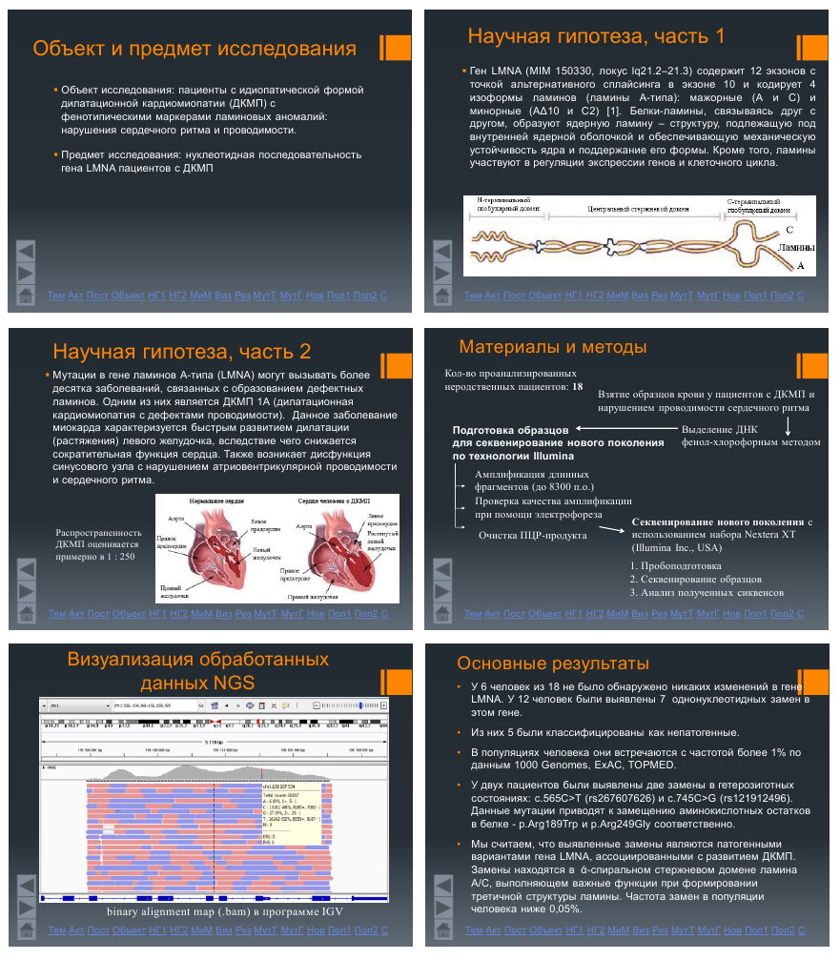
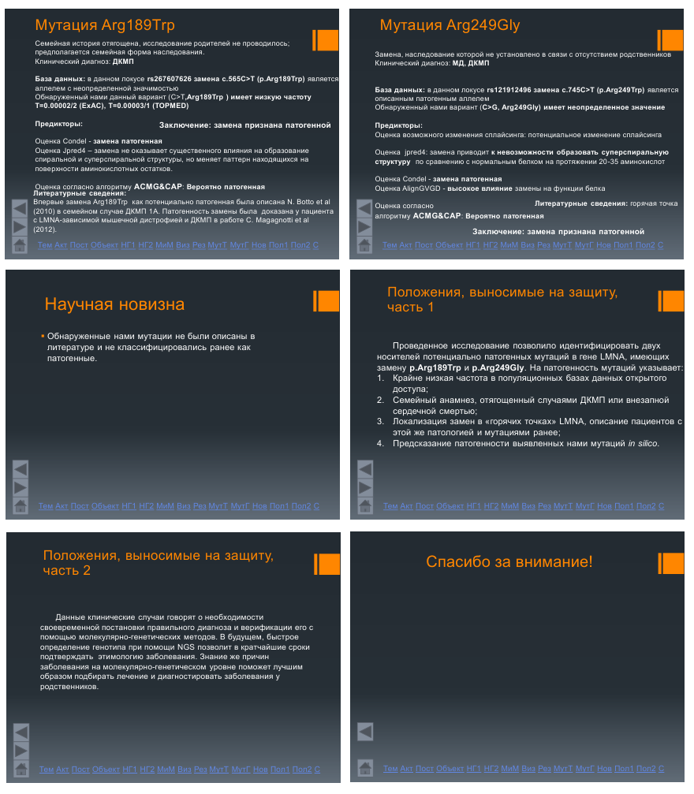
Приложение Б
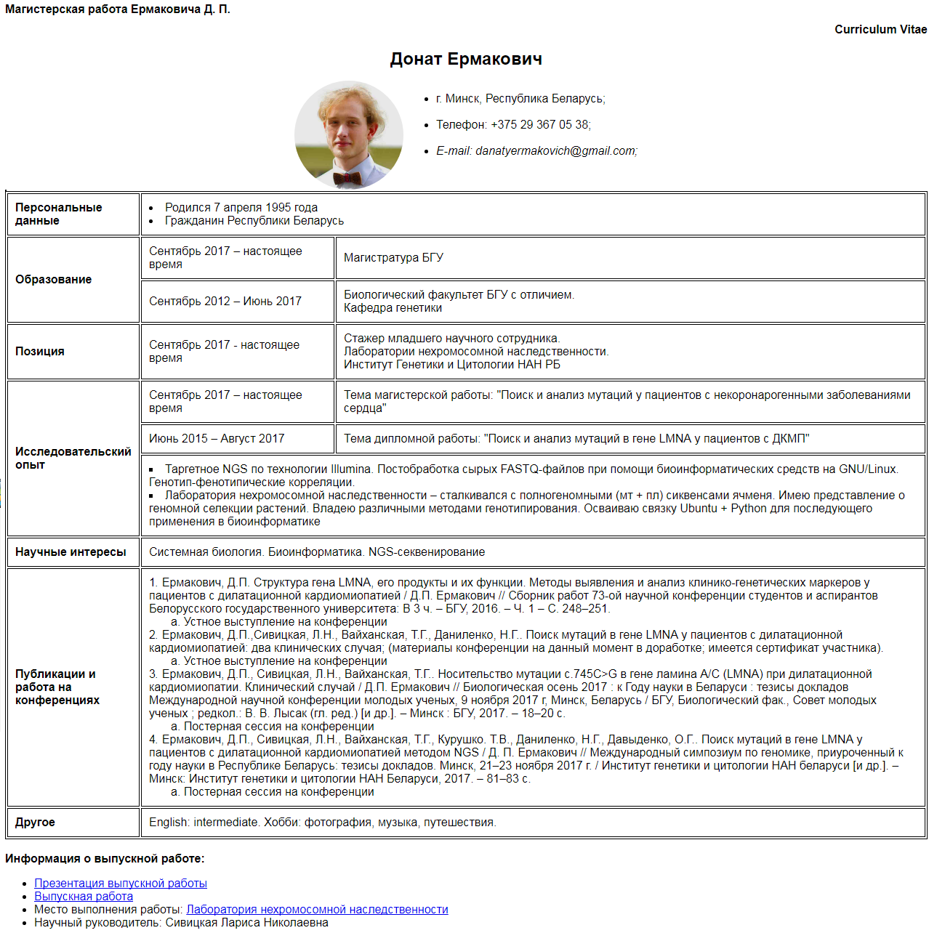
Заглавная страница сайта

